- 上传了女生的三个模板放到了public-woman-models里面分别对应漫画型、力量型、健美型 更新一下：
- 身体档案流程，为什么和之前的完全变了？
目前：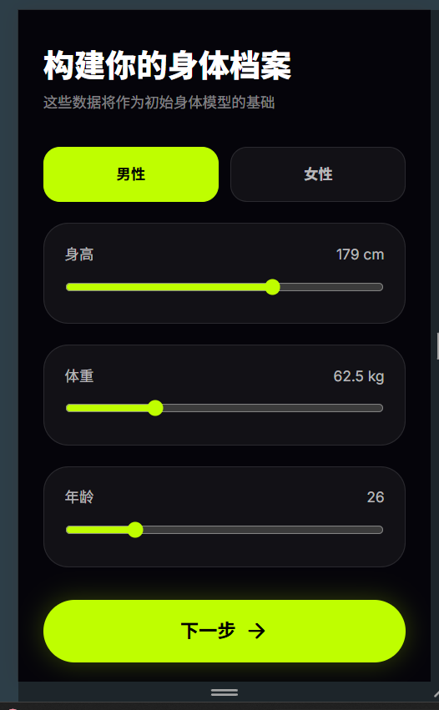
原来的效果：
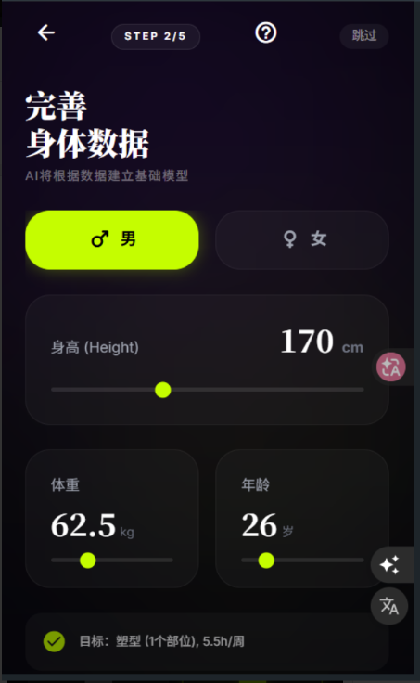

目前：
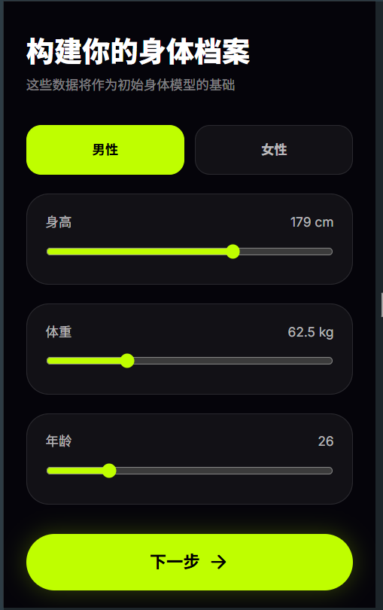

原来：
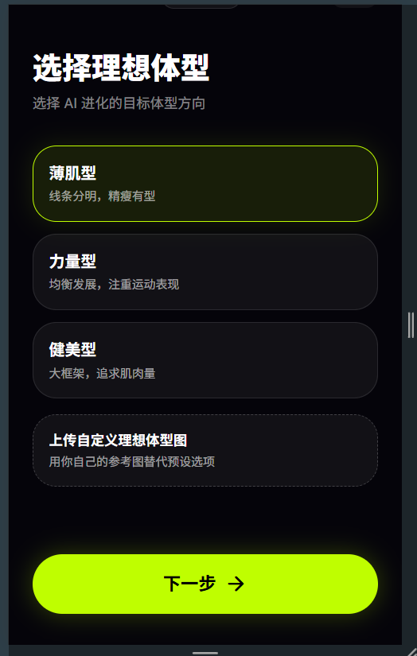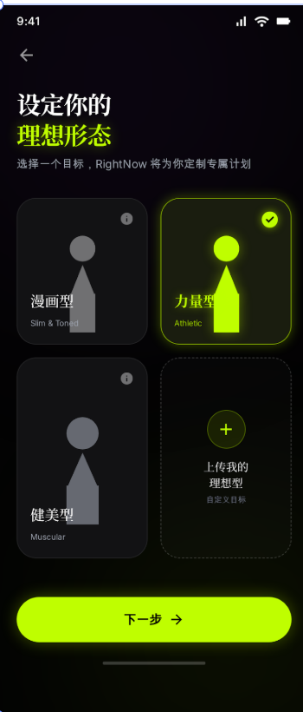
【对应的背景图对应public-man-models文件下和public-woman-model】

- 上传身体照片UI没问题，但是上传的照片在页面展示效果没有全部体现
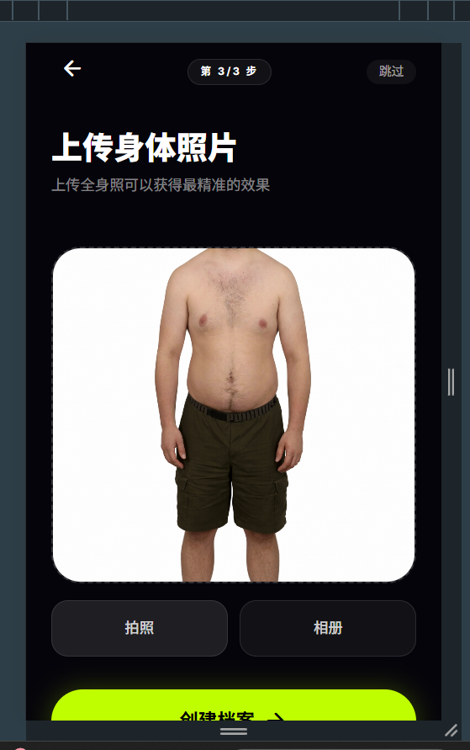
4.
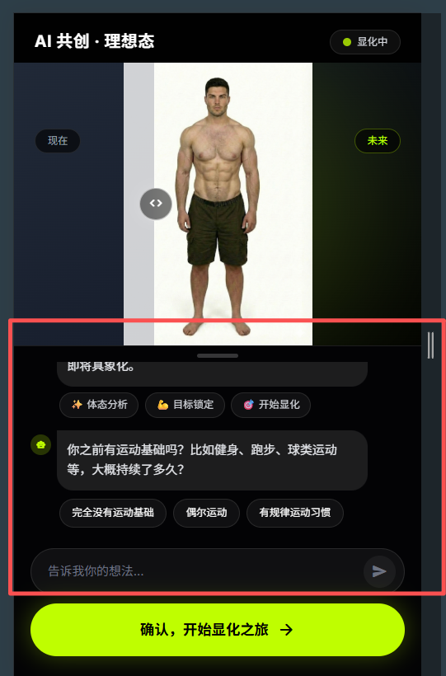
这一块的对话引导不在这边体现，这一块主要就是引导用户“PS”自己，基于上传的理想身材和目标身材来共创PS未来的自己的理想身材
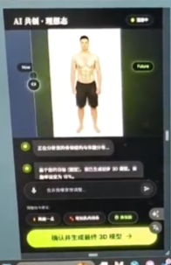
UI参考成这样，并且在下方增加“脸部替换”的功能，点击可以换起图库，上传一张自己的正脸照然后继续颠图，把这张图和身材做融合

